Guía2. Desarrollo Proyecto APT
Asignatura Capstone

1. Resumen avance Proyecto APT
A continuación, encontrarás distintos campos que deberás completar con la información solicitada.

Resumen de avance proyecto APT | En esta sección deberás realizar un resumen de los avances que has realizado en tu proyecto APT. Relata brevemente qué actividades del proyecto has llevado a cabo y qué objetivos específicos has cumplido hasta el minuto y de qué manera.  En caso que hayas realizado ajustes a los objetivos o metodología, debes incluir dichos apartados nuevamente en este informe, señalando cuáles son dichos ajustes.  Resumen de avance  A la fecha, el equipo completó la etapa de definición y diseño del sistema Dulce Día y avanza en el desarrollo de sus componentes (backend, aplicación móvil, portal web, notificaciones y chatbot). Las principales actividades realizadas son las siguientes:  • Definición y diseño: se elaboró el documento de especificación de requisitos (IEEE 830) con 12 requisitos funcionales, 8 no funcionales y 11 historias de usuario con criterios de aceptación y matriz de trazabilidad. Se construyeron los diagramas de casos de uso, de clases y de actividad, y el modelo de datos relacional, implementado en MySQL y alojado en Railway.  • Backend: API REST en Java con Spring Boot, desplegada en Railway y consumida por la aplicación móvil y el portal web (catálogo, precios, días bloqueados y pedidos).  • Aplicación móvil (Flutter): inicio de sesión, agenda de pedidos con calendario, catálogo por categorías (Tortas, Tartas y Pastelitos), registro y edición de pedidos, alta de productos y notificación push de nuevo pedido al equipo de producción.  • Portal web: catálogo público, formulario de personalización y agendamiento del pedido como invitado, chatbot de soporte y panel de administración con edición masiva de precios y gestión de cupos y días bloqueados.  • Calidad: análisis de código fuente del prototipo (03/09/2026), cuyos hallazgos se incorporaron como tareas de mejora, y un plan de pruebas con 55 casos trazados a los requisitos, cuya ejecución está programada en las semanas 14 y 15.  Estado de los objetivos específicos al día de hoy:  • Diseñar una solución informática que centralice la información: cumplido, mediante el SRS, los diagramas y el modelo de datos.  • Desarrollar la aplicación móvil: en avance; las funciones de agenda, catálogo, pedidos y notificaciones están operativas.  • Implementar la plataforma web de E-commerce: en avance; catálogo, personalización del pedido y panel de administración operativos.  • Implementar una base de datos centralizada: cumplido en lo principal; se evalúa agregar tablas de historial para reforzar la trazabilidad.  • Integrar servicios de notificaciones: en avance; la notificación push de nuevo pedido funciona, falta validar las notificaciones por cambio de estado.  • Incorporar un chatbot con inteligencia artificial: en avance; el asistente de soporte ya se muestra en el portal y se completa su integración con el modelo de lenguaje.  • Realizar pruebas funcionales: por iniciar su ejecución; el plan de pruebas ya está elaborado.
Objetivos | Sin ajustes. Se mantienen el objetivo general y los siete objetivos específicos definidos en la guía de la Fase 1.
Metodología | Sin ajustes. Se mantiene la metodología ágil Scrum, con sprints, reuniones de seguimiento y las ocho etapas definidas en la Fase 1.
Evidencias de avance | Describe la(s) evidencia(s) que presentarás en este informe de avance y justifica de qué manera esta(s) evidencia(s) permite(n) dar cuenta del desarrollo del proyecto.  En caso de ser pertinente explica cómo resguardaste la calidad de tu Proyecto APT a partir de aspectos propios de tu disciplina (correcta aplicación de metodologías, actividades, herramientas, recursos propios, etc.).  En este apartado adjuntar la(s) evidencia(s) seleccionada(s) para ser evaluada por el docente.  Evidencias de avance presentadas  Las evidencias corresponden a las comprometidas en la Fase 1 para el informe de avance y permiten dar cuenta del desarrollo del proyecto en sus tres frentes: requisitos, diseño y software funcionando.  • Levantamiento de requerimientos: documento SRS (IEEE 830) e historias de usuario, versión 1.0 del 27/08/2026. Demuestra que la solución se desarrolla a partir de las necesidades identificadas en Dulce Día.  • Diseño de arquitectura: diagramas de casos de uso, de clases y de actividad (figuras 1 y 2). Evidencian la planificación técnica y el flujo del pedido entre venta y producción.  • Diseño de base de datos: modelo entidad-relación implementado en MySQL (figura 1). Demuestra la organización del almacenamiento de pedidos, productos, coberturas, usuarios y días bloqueados.  • Aplicación móvil funcional y prototipo de interfaces: capturas de la aplicación en ejecución (figuras 3 y 4). Evidencian el progreso real del desarrollo de la Fase 1.  • Plataforma E-commerce: capturas del portal web, el formulario de personalización y el panel de administración (figuras 5 y 6). Evidencian el avance de la Fase 2.  • Complementarias: Plan de Pruebas (55 casos, matriz de trazabilidad y criterios de salida) e Informe de Análisis de Código, ambos disponibles en el repositorio del proyecto.  Resguardo de la calidad. La calidad se resguardó aplicando Scrum con revisiones periódicas de avance; trazabilidad entre requisitos, historias de usuario y casos de prueba; separación entre entorno de pruebas y producción; análisis de código fuente, cuyos hallazgos (por ejemplo, autenticación del panel de administración, validación de precios y manejo de errores) se convirtieron en tareas de mejora; y control de versiones en Git con evidencias por integrante.  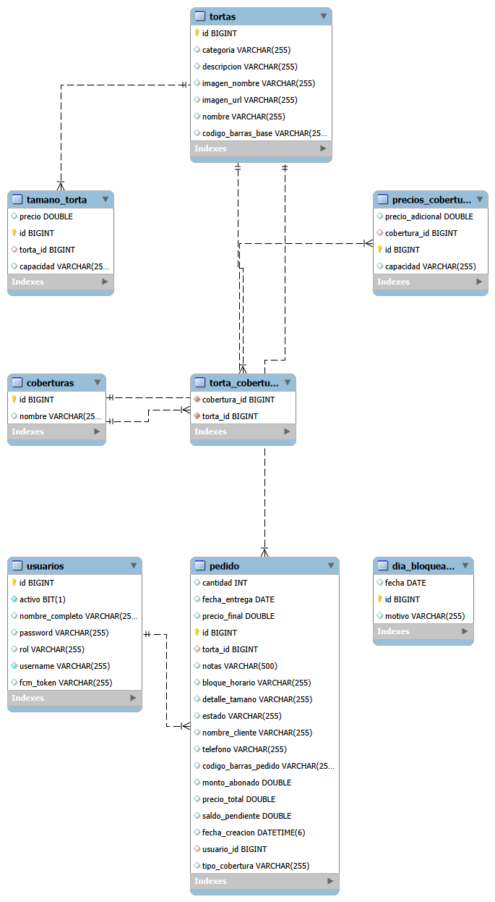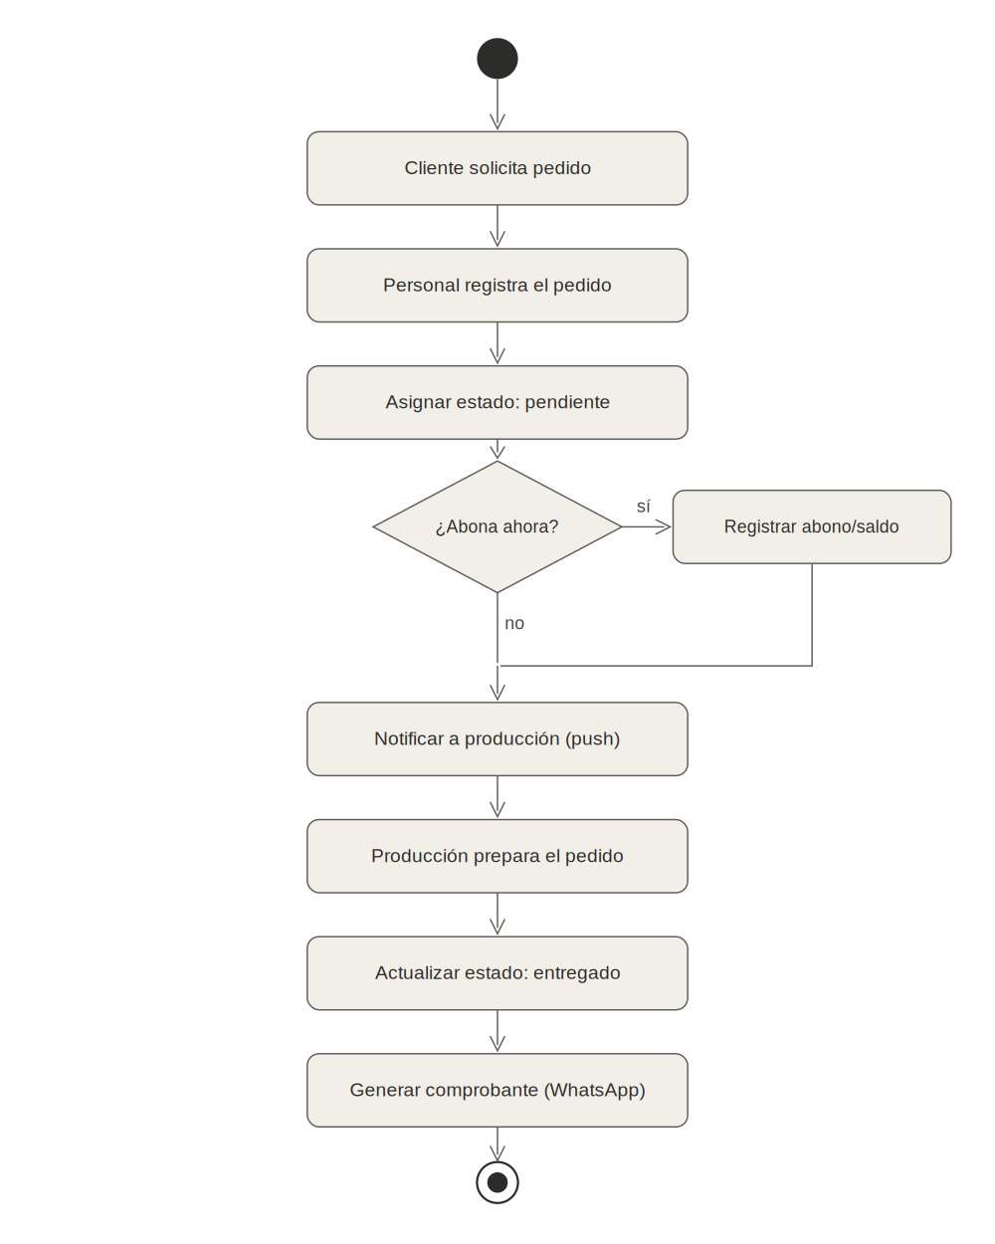  Figura 1. Modelo de datos en MySQL (izquierda) y diagrama de actividad del flujo del pedido (derecha).  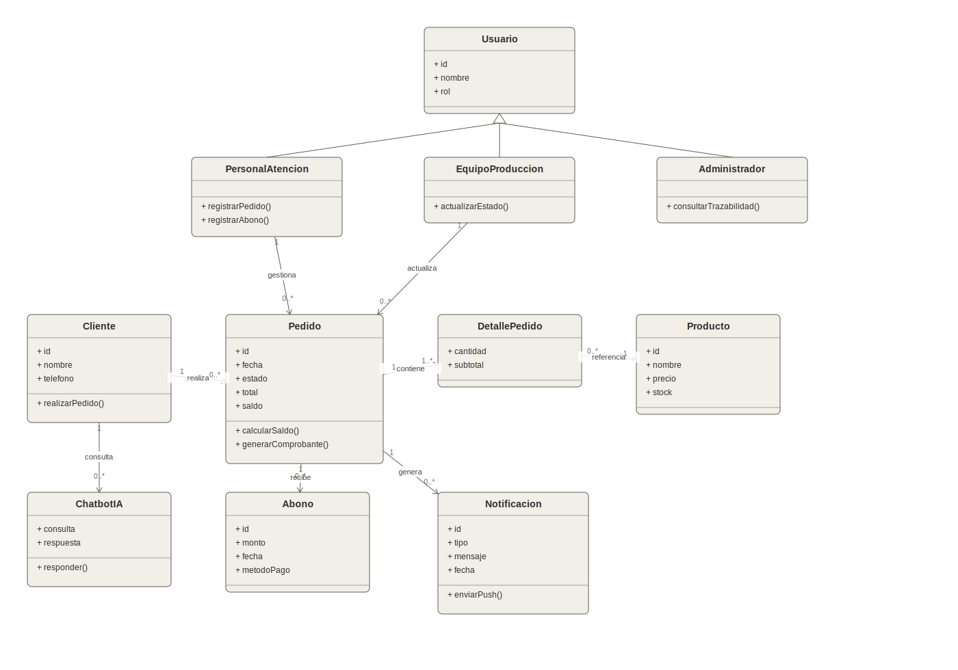  Figura 2. Diagrama de clases del sistema.  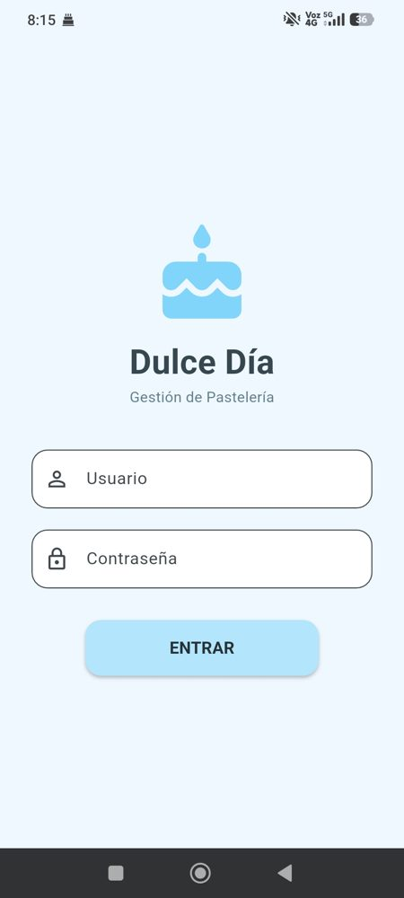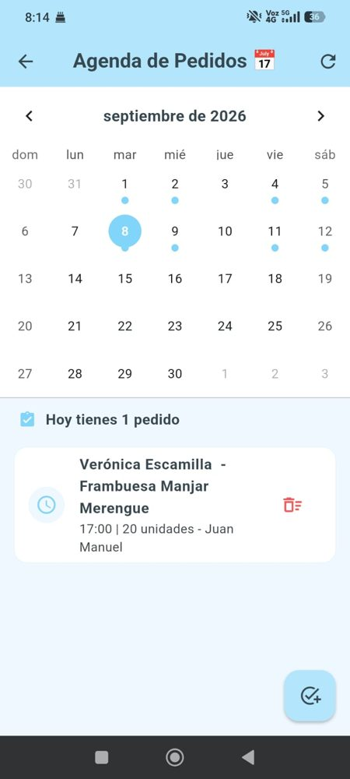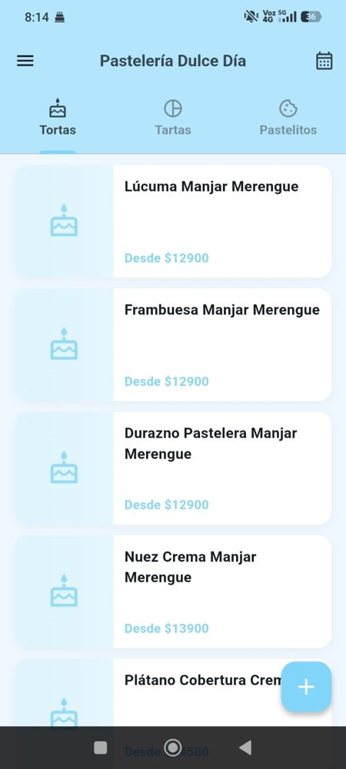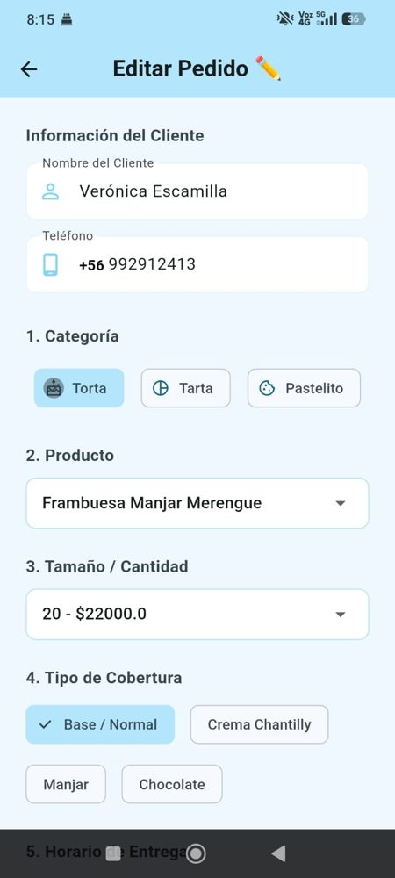  Figura 3. Aplicación móvil: inicio de sesión, agenda de pedidos, catálogo por categorías y edición de pedido (capturas del 08/09/2026).  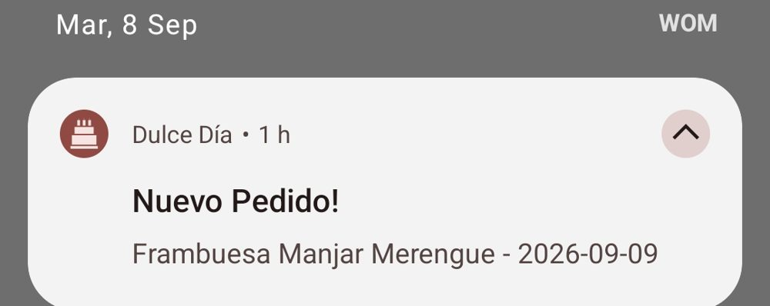  Figura 4. Notificación push “Nuevo Pedido” recibida por el equipo de producción.  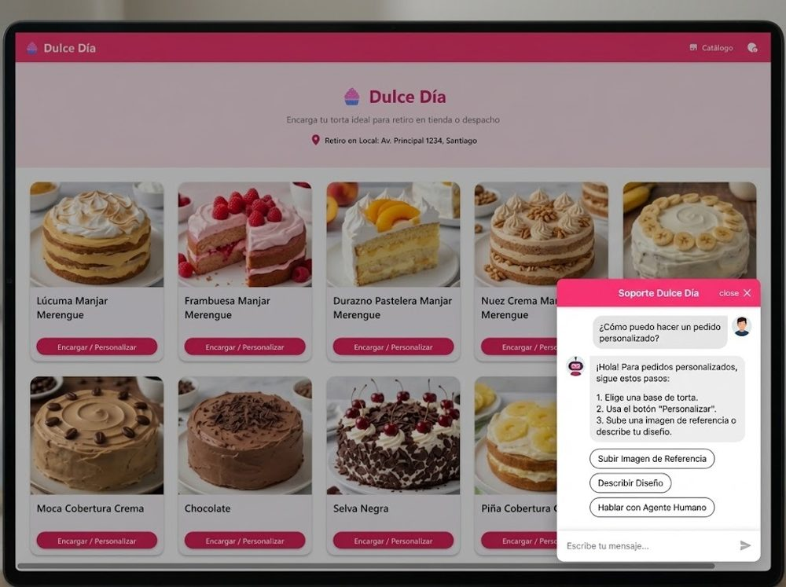  Figura 5. Portal web: catálogo público con el chatbot de soporte abierto.  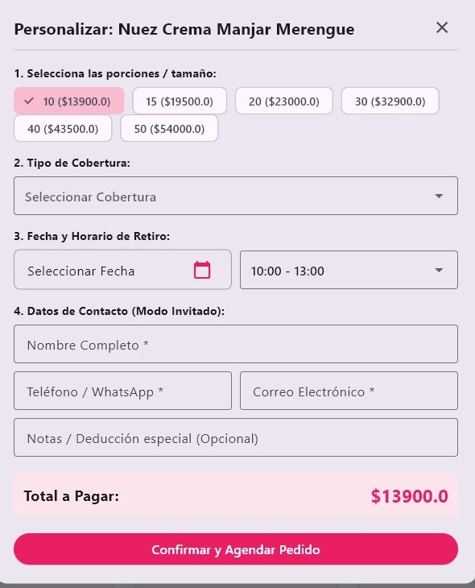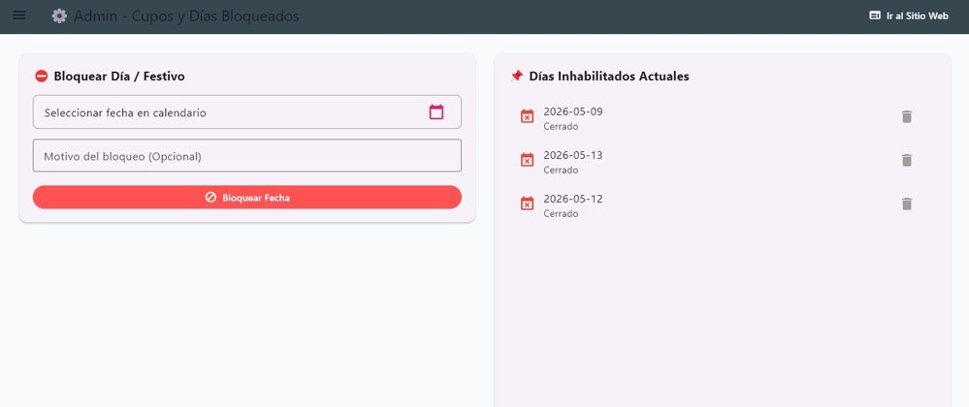  Figura 6. Formulario de personalización del pedido (izquierda) y panel de administración de cupos y días bloqueados (derecha).
2. Monitoreo del Plan de Trabajo
Examina cuidadosamente tu plan de trabajo, enfocándote especialmente en la columna de estado de avance y ajustes.

Plan de Trabajo
Competencia o unidades de competencias | Actividades | Recursos | Duración de la actividad | Responsable | Observaciones | Estado de avance | Ajustes
Nombra las competencias o unidades de competencias que se relacionan con las diferentes actividades requeridas para el desarrollo del proyecto APT. | Nombra las actividades que se necesitan para desarrollar el proyecto APT. | Nombra los recursos necesarios para llevar a cabo las actividades definidas. | Señala la duración de cada actividad. | Escribe el nombre del integrante del equipo responsable de cada actividad. | Señala las dificultades o facilitadores que se podrían presentar durante la ejecución de cada una de las actividades propuestas. | Describe el estado de avance de cada actividad.  Tipos de estado:  En curso/ Con retraso/ No iniciado/ Completado/ Ajustada | Señala los ajustes o reformulaciones que has realizado.
Análisis de necesidades | Definición y planificación del Proyecto APT | SRS, guía de Fase 1, reuniones de equipo | 4 sem. (S1–S4) | Equipo (los tres integrantes) | Facilitó contar con un caso real ya identificado. | Completado | Sin ajustes.
Bases de datos | Diseño de arquitectura y base de datos | MySQL Workbench, Railway, diagramas UML | 2 sem. (S5–S6) | Jorge Berroeta | Facilitó la experiencia previa en MySQL y Railway. | Completado | Adelantada: se cerró antes de lo planificado, a partir del SRS.
Diseño y desarrollo de software | Desarrollo del backend y API REST | Java, Spring Boot, Maven, Railway | 4 sem. (S6–S9) | Jorge Berroeta | API desplegada y consumida por la app y la web. | En curso | Se agregan tareas de autenticación del panel y validaciones, según el análisis de código.
Diseño y desarrollo de software | Desarrollo de la aplicación móvil | Flutter, Dart, Android Studio | 4 sem. (S8–S11) | Jorge Berroeta, con apoyo de Renato Carreño y Camilo Rojas | Funciones principales operativas: sesión, agenda, catálogo, pedidos y push. | En curso | Se completan y validan las funciones restantes con el plan de pruebas.
Integración de tecnologías | Desarrollo de la plataforma web E-commerce | Flutter Web, Railway, MySQL | 4 sem. (S10–S13) | Jorge Berroeta | Reutiliza el backend y la base de datos existentes. | En curso | Adelantada en parte: catálogo, personalización y panel admin ya operativos.
Integración de tecnologías | Integración del chatbot con IA y notificaciones push | Firebase Cloud Messaging, servicio de IA (LLM) | 3 sem. (S12–S14) | Jorge Berroeta | Push funcionando; riesgo en la integración con servicios de terceros. | En curso | Se completa la integración con el modelo de lenguaje y la configuración del chatbot.
Metodologías y buenas prácticas | Informe de avance (evidencias Fase 2) | Guía de Fase 2, evidencias del proyecto | 1 sem. (S13) | Renato Carreño y Camilo Rojas | Las evidencias ya están disponibles. | En curso | Sin ajustes.
Pruebas y validaciones | Pruebas e integración de componentes | Plan de pruebas (55 casos), Postman, dispositivos | 2 sem. (S14–S15) | Equipo (los tres integrantes) | Facilita tener el plan y los casos ya elaborados. | No iniciado | Se adelantó el diseño del plan; la ejecución sigue en S14–S15.
Pruebas y validaciones | Despliegue, correcciones y validación final | Railway (producción), checklist de validación | 2 sem. (S16–S17) | Jorge Berroeta, con apoyo del equipo | El backend ya está desplegado en la nube. | No iniciado | Sin ajustes.
Metodologías y buenas prácticas | Documentación técnica final y presentación | Informe final, presentación, guion | 2 sem. (S17–S18) | Renato Carreño y Camilo Rojas | Ya existen borradores de la presentación y del guion. | No iniciado | Sin ajustes.

3. Ajustes a partir del monitoreo
Profundiza en las observaciones de tu plan de trabajo. Analiza las actividades planificadas y señala qué aspectos facilitaron u obstaculizaron la ejecución del plan. Plantea cómo abordaste y/o abordarás los obstáculos. Por último, señala los ajustes que realizaste al plan de trabajo a partir de este análisis.

Factores que han facilitado y/o dificultado el desarrollo de mi plan de trabajo: Describe los factores que han facilitado y/o dificultado el desarrollo de tu Proyecto APT hasta ahora. En el caso de las dificultades debes describir qué acciones tomaste y/o tomarás para solucionarlas.
Factores que han facilitado el desarrollo:
• Contar con un caso real (pastelería Dulce Día y local El Filodendro), lo que permite validar con información y usuarios reales.
• Experiencia previa del equipo en las tecnologías del proyecto (Flutter, Spring Boot, MySQL, Railway y Firebase) y uso de servicios en planes gratuitos o de bajo costo.
• Documentación previa (SRS, diagramas y modelo de datos) que permitió desarrollar el backend, la app y la web en paralelo.
• Metodología Scrum con sprints cortos, reuniones de seguimiento y control de versiones en Git.
Factores que han dificultado el desarrollo y acciones tomadas:
• Brechas detectadas en el análisis de código (panel de administración sin autenticación, validación de precios, manejo de errores y URL del backend repetida): se convirtieron en tareas del backlog, priorizadas por severidad y asociadas a casos de prueba.
• Carga académica simultánea de otras asignaturas: se priorizan las funcionalidades de mayor impacto y se trabaja en sprints cortos.
• Dependencia de servicios de terceros (Railway, Firebase y el proveedor del modelo de lenguaje): se usa un entorno de pruebas separado y se simula el servicio de IA cuando no está disponible.
• Trazabilidad en el modelo de datos: no existen tablas de historial de estados ni de abonos, por lo que se evalúa agregarlas para cumplir el requisito de trazabilidad.
• Coordinación entre los tres integrantes: reuniones de seguimiento y ramas por sprint en Git, con evidencias registradas por cada integrante.

Actividades ajustadas o eliminadas: Señalar los ajustes que realizaste a tu plan de trabajo o actividades que eliminaste y, justifica por qué lo hiciste. En el caso de que tu plan de trabajo no haya requerido ni requiera ajustes, justifica esta decisión a partir de los facilitadores que te han permitido desarrollarlo como fue planeado.
No se eliminaron actividades, porque el alcance del proyecto (aplicación móvil, portal web, notificaciones y chatbot) se mantiene. Se realizaron los siguientes ajustes, sin modificar la duración total del plan:
• Diseño de arquitectura y base de datos (adelantada): estaba planificada para las semanas 5 y 6, pero se completó antes, porque el levantamiento de requisitos y el SRS permitieron cerrar tempranamente el modelo de datos y los diagramas.
• Plataforma web (adelantada en parte): el catálogo público, la personalización del pedido y el panel de administración avanzaron en paralelo con la app móvil, porque ambos comparten el backend y la base de datos.
• Mejoras derivadas del análisis de código: se incorporaron como tareas dentro de las actividades de backend, app y web (autenticación, validaciones y manejo de errores), sin crear actividades nuevas.
• Pruebas e integración: el plan de pruebas se elaboró anticipadamente; la ejecución se mantiene en las semanas 14 y 15.

Actividades que no has iniciado o están retrasadas: En caso de que no hayas iniciado actividades o estén retrasadas de acuerdo a tu planificación, señala los motivos por los que no has podido cumplir dichos plazos y qué estrategias utilizarás para avanzar en dichas actividades y no afectar tu proyecto APT.
De acuerdo con el cronograma, no hay actividades retrasadas. Las actividades no iniciadas son pruebas e integración de componentes (S14–S15), despliegue, correcciones y validación final (S16–S17) y documentación técnica final y presentación (S17–S18), que corresponden a semanas posteriores del plan, por lo que aún no deben comenzar.
Para evitar que se acumule trabajo hacia el final y no afectar el proyecto, el equipo definió las siguientes estrategias:
• Preparar con anticipación el entorno y los datos de prueba, de modo que la ejecución del plan comience en cuanto se cierre el desarrollo.
• Priorizar los casos de prueba de prioridad alta y realizar pruebas unitarias y de API en cada sprint.
• Cerrar primero las funciones críticas (pedidos, abonos, notificaciones) y dejar para el final lo de menor prioridad, como la exportación de reportes.
• Avanzar la documentación final en paralelo con el desarrollo, usando los borradores ya elaborados.

En caso de que el Proyecto APT sea grupal, en esta columna deben indicar el nombre de los responsables de cada tarea o actividad. Esto posteriormente permitirá diferenciar la evaluación por cada integrante.

